Sylaby k okruhům č. 8, 9, 20

Komunikační formy osob se sluchovým postižením
- communicatio – spojení, sdělování
- obecně lidská schopnost využívat výrazových prostředků pro vytváření, udržování a pěstování mezilidských vztahů
- komunikační schopnost - užívat jazyk jako systém znaků a symbolů ve všech jeho formách
- komunikační proces – sdělování a výměna informací

Komunikace:
- verbální - mluvená řeč, psaná forma řeči, znakový jazyk
- neverbální - pohledy, mimika, gesta, fyzický postoj, haptika

Komunikační formy osob se sluchovým postižením podle zákona č. 384/2008 o komunikačních systémech neslyšících a hluchoslepých osob (v úplném znění vyhlášen pod č. 423/2008 Sb.):
- český znakový jazyk
- znakovaná čeština
- prstová abeceda
- vizualizace mluvené češtiny
- písemný záznam mluvené řeči
Český znakový jazyk je přirozený a plnohodnotný komunikační systém tvořený specifickými vizuálně-pohybovými prostředky, tj. tvary rukou, jejich postavením a pohyby, mimikou, pozicemi hlavy a horní části trupu
Znakový jazyk
- nejmenší jednotkou ZJ je znak (znak = slovo –jednotka mluveného jazyka)
- ZJ umožňuje SP bezprostřední poznávání světa
- počátky lingvistického výzkumu – Wiliam Stokoe - Sign Language Structure , 60. léta, USA
- ČR – prof. Alena Macurová – FF UK Praha (obor Čeština v komunikaci neslyšících), od 90. let

Komponenty ZJ
Tvar rukou (při artikulaci) DEZ
Poloha rukou (místo, kde je znak artikulován) TAB
Pohyb rukou SIG
Orientace dlaně a prstů (ve vztahu k tělu) ORI
Vztah ruky k ruce
(u znaků artikul. oběma rukama) HA

Manuální nosiče ZJ – významy jsou neseny tvary, pozicemi a pohyby rukou
Nemanuální nosiče ZJ – mimika, pohyby a pozice hlavy, horní část těla
Odlišnost ZJ od mluveného jazyka
- mluvené jazyky jsou lineární - v jazykové výpovědi není možný jiný způsob než řadit postupně jeden znak (slovo) za druhým
- znakové jazyky jsou simultánní - znaky lze provádět současně, protože lze využívat trojrozměrného artikulačního prostoru
Inkorporace - včleňování- modulace- pozměňování:
- inkorporace časových údajů (minulý týden, příští týden, pozítří)

- inkorporace počtu (dva roky, tři měsíce, čtyři hodiny)
- inkorporace způsobu (učí se pomalu, pracuje těžce)
- inkorporace předmětu do slovesa (pije, nese)
- inkorporace osobních zájmen (dát, ptát se)
- simultánní artikulace záporu (nechci, nebavit, nemám hlad)
- inkorporace směru (návštěva)

Využívání prostoru při znakování:
Při znakování volně v prostoru jsou tři základní oblasti:
a) před obličejem- kůň, slunce, zelený
b) u krku - hodina, nedoslýchavý, poslouchat
c) před tělem - továrna, umělec, kultura, auto
Některé znaky při artikulaci mění svůj základní prostor – př. bydlet, syn, nádraží.

Způsob artikulace znaků:
- Znaky artikulované jednou rukou
- znaky s nulovým kontaktem (např. ANO, CO)
- znaky s kontaktem; dominantní (u praváků pravá) ruka kontaktuje nějakou část těla (např. čelo, nos, ústa, hru|, rameno atd.), nikoli však druhou ruku (např. ZAPOMNĚL, ZVĚDAVÝ)
- Znaky artikulované dvěma rukama znaky, v nichž jsou aktivní (v pohybu) obě ruce stejného tvaru (např. ZDRAVÍ, POČÍTAČ)
- znaky "symetrické", v nichž je aktivní jedna (dominantní, u praváků pravá) ruka, která artikuluje nad (pod, za, před atd.) rukou pasivní; ruce jsou ve stejném tvaru ( např. ŘÍZEK, CHLÉB)
- znaky "asymetrické", v nichž je aktivní jedna (dominantní) ruka, která artikuluje nad (pod, za, před atd.) rukou pasivní; ruce jsou v různém tvaru (např. PSÁT, LÉKAŘ).
- Složené znaky - zahrnují kombinace výše uvedených typů: (např. NEMOCNICE, ČERVEN)
Druhy znaků:
- ikon – až 50% (vizuálně motivované znaky)
a.) průhledné (př. kouřit, brýle, kniha)
b.) průsvitné (př. mléko, týden)
- index – signál, příznak (zájmena, příslovce)
- symbol – vztah mezi nosičem a znakem je arbitrární (př. poctivý, žárlivý)

Variety ve znakovém jazyce:
- regionální odchylky
- sociální odchylky,
- odchylky podle pohlaví
- odchylky generační
- dětský jazyk (znakujeme-li na děti, automaticky používáme jednodušší, vizuálně výraznější jazyk)

Notace znakových jazyků:
Transkripce glosami - slova psaná velkými tiskacími písmeny, dále jsou pomocí zkratek zachyceny významy nemanuální složky ZJ
Slovní popis
- slovně popsána produkce znaku
- často doplňuje fotografii znaku, na níž nelze přesně zachytit pohyb

Notační (transkripční) systémy - pomocí různých symbolů se zapisují manuální a někdy i nemanuální složky znaku
- Notační systém prof. Aleny Macurové
- Hamburský notační systém (HamNoSys) - vychází se Stokoeho notačního systému
- SignWriting - užívané symboly vycházejí se skutečné podoby znaku, zakreslovány
jsou jednotlivé parametry

Znakovaná čeština je umělý komunikační systém, který usnadňuje dorozumívání mezi slyšícími a neslyšícími. Znakovaná čeština využívá gramatické prostředky češtiny, která je současně hlasitě nebo bezhlasně artikulována. Spolu s jednotlivými českými slovy jsou pohybem a postavením rukou ukazovány odpovídající znaky českého znakového jazyka.
Prstová abeceda (daktyl) - vizuálně-motorická komunikační forma, využívá různých poloh a postavení prstů k vyjádření hlásek.
Druhy daktylu:
- jednoruční
- dvouruční
- smíšený
- dlaňový daktyl hluchoslepých – taktilní forma
Nevýhody užívání prstové abecedy:
- nutná znalost jazyka v psané podobě
- hláskování slova, věty
- pomalejší než mluvení
- ovlivněno úrovní motoriky

Přednosti užívání prstové abecedy:
- podporuje zapamatování slov a jejich analýzu a syntézu (při počátečním čtení)
- snadno reprodukovatelný, rychlejší než písmo
- pomáhá při artikulaci
- slouží k pojmenovávání tam, kde chybí znak

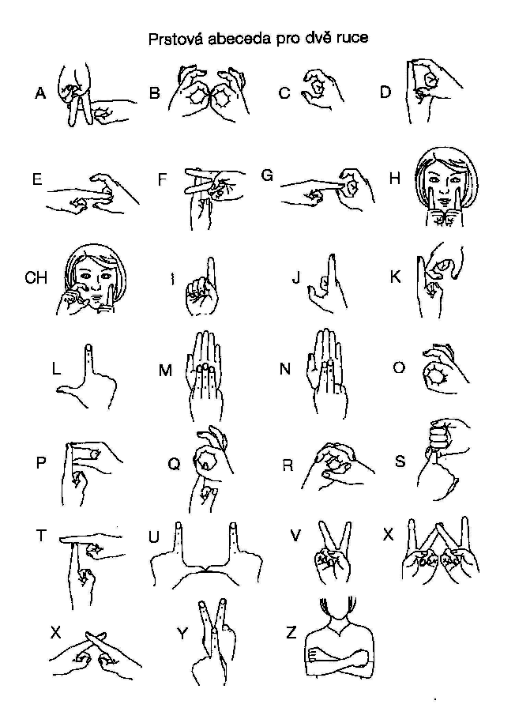

(ZROJ: www.ruce.cz)

Vizualizace mluvené češtiny – odezírání - je vnímání orální mluvy zrakem a její chápání podle pohybů úst, mimiky tváře, výrazu očí, gestikulace rukou i celého těla. Podpůrné složky odezírání: mimoslovní komunikace (přirozená gesta, doteky, pohledy, mimika).
Odezírání
- SP vnímá při odezírání kinémy, tzn. mluvně pohybové útvary, odlišitelné od jiných
- kinémů je 11 - 4 pro samohlásky (A,E,I,O+U) a 7 pro souhlásky. (Krahulcová, 2002)
(Někteří autoři rozlišují 8 kinému pro souhlásky.)

Stupně odezírání
- Ideovizuální (globální, pasivní, primární) odezírání - dítě si na základě častého opakování spojuje pojem s faciálním obrazem osoby
- Vizuálně-fonetické (technické, lexikální) odezírání - dítě, které začíná mluvit nebo už mluví, spojuje faciální obraz s konkrétním jevem a při vlastním vyslovování také s vnímáním své artikulace
- Ideativní (rozumové, integrální) odezírání - dítě vnímá zrakem komplexně projev mluvící osoby a dokáže si (po pochopení obsahu) doplňovat to, co se mu nepodařilo odezřít

Vnější podmínky pro odezírání
- osvětlení - intenzita a směr
- konverzační vzdálenost, poloha obličeje mluvčího
- zrakový kontakt
- mluvní technika - anatomické zvláštnosti mluvních orgánů, přiměřená artikulace,
- znalost konverzačního tématu

Vnitřní podmínky pro odezírání
- fyziologické – neporušené mentální funkce a zrak, schopnost využití zbytků sluchu a vibrační vnímání, celkový stav organismu
- psychické – kvalita pozornosti, paměť, vrozené předpoklady, úroveň myšlenkových operací, schopnost převádět zrakové vjemy do pojmů, sociální zralost
- verbální – slovní zásoba, znalost mluvnice užívaného jazyka, znalost větného kontextu, dosažený stupeň dorozumívacích schopností

Písemný záznam mluvené řeči - určeno pro osoby se sluchovým postižením, které neovládají jiné komunikační systémy. Jedná se o simultánní přepis mluveného slova (např. u soudu, na přednáškách, apod.) U prelingválně neslyšících se mohou objevit potíže s chápáním textu – problémy se čtením s porozuměním.

Zásady komunikace s osobami se sluchovým postižením:
- Člověka se sluchovým postižením není vhodné oslovovat zezadu nebo ze strany. Dbejte na to, aby bylo na Váš obličej dobře vidět.
- Při špatné viditelnosti použijte umělé osvětlení. Ke zdroji světla by neměl mluvčí stát zády, osob se sluchovým postižením by mohla být oslněna a snižuje to možnost odezírání.
- Při navázání rozhovoru s člověkem se sluchovým postižením, se kterým nejste v očním kontaktu, je vhodné neslyšícího na začátek upozornit, např. dotekem na ruku nebo rameno.
- Při rozhovoru vyslovujte zřetelně, nezvyšujte hlas a snažte se dodržovat přirozené tempo řeči. Pokud možno udržujte trvalý oční kontakt.
- Mezi větami je vhodné dělat krátké pomlky. Volte spíše kratší věty, příliš složitá souvětí znemožňují jedinci se sluchovým postižením plynule odezírat.
- Odezírání nepředstavuje pro neslyšícího člověka jediný zdroj informací. Je zjištěno, že tato schopnost není vrozená všem sluchově postiženým. Při komunikaci s neslyšícím využívejte výrazy obličeje a přirozenou gestikulaci.
- Při delším jednání s člověkem se sluchovým postižením se doporučuje zařadit přestávku. Schopnost plného soustředění na odezírání se odhaduje na 15 – 20 min, pak nastupuje únava a nesoustředěnost.
- V případě neporozumění je možné přistoupit k písemné formě komunikace.
- Ujistěte se kontrolními otázkami, zda Vám komunikační partner rozumí, případně formulujte větu jinak nebo použijte jiných slov.
- Nastane-li situace, že Vám osoba se sluchovým postižením nerozumí, nabídněte možnost zopakování. Pokud ani Vy neporozumíte mluvenému projevu dané osoby, požádejte, aby větu zopakovala. Nevzdávejte se při prvním neúspěchu, lidé sluchovým postižením si mohou neporozumění při komunikaci vyložit jako vlastní selhání a napříště se brání kontaktu se slyšícími.
- Pokud je to možné, při kontaktu s člověkem se sluchovým postižením vypněte všechny zdroje hluku. Řada sluchově postižených užívá sluchadla a okolní zvuky ztěžují, mnohdy i znemožňují, správné vnímání informace a má to rušivý vliv na průběh komunikace.
- Při konverzaci ve skupině může člověku se sluchovým postižením činit problém sledovat průběh komunikace. Je vhodné jej tedy průběžně informovat o tématu probíhající diskuze.
- V případě, že se s neslyšícím domlouváte na další setkání či konzultaci, doporučuje se jej informovat o tématu připravovaného rozhovoru, případně nabídnout písemné materiály vztahující se ke zmiňovanému tématu. Člověk se sluchovým postižením bude mít možnost se připravit na nové, neznámé pojmy.
- Pokud možno využívejte indukční smyčky v přednáškových sálech či učebnách. Můžete tak usnadnit lidem se sluchovým postižením vnímání mluveného slova.
- V případě, že je přítomen tlumočník, obracejte se na neslyšícího, nejednejte s tlumočníkem. S klientem se sluchovým postižením udržujte oční kontakt.

Doporučené zdroje k tématu:
KRAHULCOVÁ, B. Komunikace sluchově postižených. Praha: Karolinum, 2002

MACUROVÁ, A. Poznáváme český znakový jazyk. (Úvodní poznámky). Speciální pedagogika, 2001, roč.11, č.2
MACUROVÁ, A. Proč a jak zapisovat znaky českého znakového jazyka. In Speciální pedagogika. 1996, roč. 6, č. 1
SLÁNSKÁ BÍMOVÁ, P., OKROUHLÍKOVÁ, L. Rysy přirozených jazyků. Lexikografie. Praha: Česká komora tlumočníků znakového jazyka, 2008
OKROUHLÍKOVÁ, L. Notace znakových jazyků. In Speciální pedagogika. 2007, č. 3

Specifika komunikace s klientem se sluchovým postižením
za přítomnosti tlumočníka znakového jazyka
Tlumočení je dvojjazyčná zprostředkovaná komunikační činnost. Jedná se o operativní přenos informací mezi partnery komunikace z komunikačního systému výchozího do jazyka cílového (př. z mluveného jazyka do znakového a naopak).
- komunikativní trojúhelník
vysílatel tlumočník příjemce

- fáze tlumočení
recepce » translace » produkce
Typy tlumočení:
- konsekutivní
- simultánní (nutná souběžnost řečových činností)

Dělení tlumočnických služeb
- tlumočení pro jednotlivce při vyřizování osobních záležitostí (např. návštěva u lékaře, na úřadě) – komunitní tlumočení
- tlumočení při přednáškách a jiných vzdělávacích a kulturních akcích – tlumočení pro skupinu SP
- tlumočení při řízení u státních orgánů (soud, policie)
- asistenční tlumočení (např. pro studenty)

Možnosti financování tlumočnických služeb
- organizace pro sluchově postižené – tlumočník jako zaměstnanec
- Centrum zprostředkování tlumočení pro neslyšící – Praha (250Kč/h)
(zákon o sociálních službách č. 108/2006, § 56)

Možnosti vzdělávání tlumočníků
- v současné době v ČR nejednotné – kurzy ZJ v organizacích pro SP, studium na VŠ
- Certifikační vzdělávací program pro tlumočníky (ČKTZJ): tlumočník ČZJ, transliterátor znakované češtiny, vizualizátor mluvené češtiny (orální tlumočení)

Při tlumočení je proto nutno dodržet následující podmínky
- znalost obou jazyků
- znalost odborných termínů
- znalost a vhodnost metafor
- mluvní kultura
- dostatečná zásoba znaků
- stejný dorozumívací kód
- minimalizace „informačního šumu“ (osobnost tlumočníka)
- technické podmínky (vhodný oděv…) – tzv. nízký profil

Nejčastější chyby při tlumočení
- nerespektování specifik obou jazykových kódů
- tlumočník mluví o neslyšícím jako o třetí osobě
- tlumočník sám aktivně vstupuje do komunikačního procesu
- ignoruje dotazy neslyšícího
- tlumočník přichází pozdě
- nepohybuje se s klientem
- zatajuje/selektuje informace

Tlumočení divadla
- Zónové tlumočení – tlumočníci jsou přítomni na jevišti, jejich umístění se mění se změnou scény či dějství tak, aby byli vždy přítomni v té části jeviště, kde je soustředěn děj. Tlumočníci většinou stojí na vyvýšeném místě a tlumočí minimálně ve dvou. Tlumočníci mají oblečeny kostýmy, které jsou co nejméně výrazné.
- Stínové tlumočení – tlumočníci jsou maximálně zapojeni do představení na divadle, pohybují se spolu s herci a jsou jakoby jejich stíny. Výhodou tlumočení je, že si neslyšící nemusí vybírat mezi tlumočníkem a hercem.
- Statické tlumočení – jeden tlumočník tlumočí představení ze statické pozice.

Tlumočení hudby
- Úkolem tlumočníka není předat neslyšícímu divákovi jen obsah skladby, ale také rytmus, náladu skladby a také náladu a nasazení interpreta.
(př. soubor - Tichá hudba)
Neslyšící tlumočník
- když klient používá nestandardní znaky či gesta, domácí znaky, specifické pro určitý region, profesi, používá cizí (mezinárodní) znakový jazyk
- má minimální či omezené komunikační dovednosti
- je klient hluchoslepý nebo má velmi omezené zrakové vnímání
Organizace tlumočníků
- ČKTZJ - Česká komora tlumočníků znakového jazyka
- EFSLI (European Forum of Sign Language Interpreters) – Evropská organizace tlumočníků znakového jazyka

Etický kodex tlumočníka znakového jazyka (http://www.cktzj.com/eticky-kodex)
- Profesionální tlumočník je osoba, která za úplatu převádí jednoznačně smysl sdělení z výchozího jazyka do jazyka cílového. Je mostem mezi slyšícím a neslyšícím účastníkem komunikace a jejich dvěma odlišnými jazyky a kulturami. Sám nic nevysvětluje, nepřidává ani neubírá. Tlumočí věrně způsob vyjádření, nemění význam ani obsah sdělení. Tlumočník se nesnaží být aktivním účastníkem komunikace.
- Tlumočník následuje způsob komunikace preferovaný neslyšícím klientem.
- Tlumočník přijímá zásadně jen takové závazky, které odpovídají jeho schopnostem, kvalifikaci a přípravě. Nese plnou zodpovědnost za kvalitu své práce. Pokud tlumočník zjistí, že komunikace s daným neslyšícím klientem je nad jeho možnosti a schopnosti, tlumočení odmítne.
- Tlumočník přizpůsobuje své chování a oděv přiměřeně situaci, v jejímž rámci tlumočí.
- Tlumočník je vázán mlčenlivostí, která se týká všeho, co se dozví během tlumočení neveřejných jednání.
- Tlumočník neodmítne klienta pro jeho národnost, rasu, náboženské vyznání, politickou příslušnost, sociální postavení, sexuální orientaci, věk, rozumovou úroveň a pověst.
- Tlumočník má právo odmítnout výkon své profese z důvodu pro něj špatných pracovních podmínek, nebo v případě, že by nedokázal být neutrální vůči tlumočenému sdělení, a poškodil tak klienta, svou osobu nebo profesi.
- Tlumočník sleduje vývoj své profese a její náplně u nás i ve světě, učí se znát kulturu Neslyšících, doplňuje své vědomosti týkající se problematiky sluchově postižených a cíleně zvyšuje svou profesionální úroveň.
- Tlumočník ctí svou profesi, usiluje o spolupráci s ostatními tlumočníky při prosazování a obhajobě společných profesionálních zájmů.
- Členové České komory tlumočníků znakového jazyka se vzájemně respektují.
- Tlumočník zná etický kodex a dodržuje ho.

Doporučené zdroje k tématu: www.ruce.cz, www.cktzj.com, www.asnep.cz

Problematika komunikace osob s hluchoslepou
„Slepota odděluje člověka od věcí, hluchota od lidí.“ (Helen Kellerová, hluchoslepá žena)
Návrh definice hluchoslepoty pracovní skupiny o.s. LORM pro české prostředí, který vznikl v roce 2006 a vychází především z funkčních definic: „Hluchoslepota je jedinečné postižení dané různým stupněm souběžného poškození zraku a sluchu. Způsobuje především potíže při komunikaci, prostorové orientaci a samostatném pohybu, sebeobsluze a přístupu k informacím. Zabraňuje hluchoslepému člověku plnohodnotně se zapojit do společnosti a vyžaduje zajištění odborných služeb, kompenzačních pomůcek a úpravy prostředí.“

Komunikační formy osob s hluchoslepotou podle zákona č. 384/2008 o komunikačních systémech neslyšících a hluchoslepých osob (v úplném znění vyhlášen pod č. 423/2008 Sb.):
Znakový jazyk neslyšících v taktilní podobě – komunikační partneři se při znakování dotýkají, příp. stojí naproti sobě, přičemž vzdálenost mezi komunikujícími musí být limitována stupněm zrakového postižení.

Lormova abeceda – je dotyková dlaňová abeceda, při které se jednotlivá písmena vyznačují pomocí ustálených pohybů a dotyků prováděných na dlani a prstech ruky příjemce sdělení. Ke komunikaci se využívá dlaňová strana nejlépe levé ruky, prsty této ruky se drží poněkud napjaté a mírně roztažené. Podle potřeby je možno používat i dlaně pravé ruky.
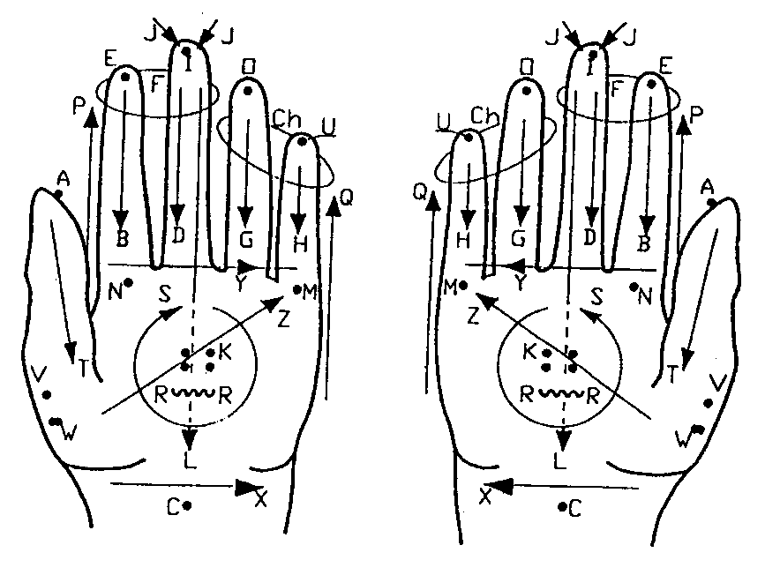

(ZDROJ: www.lorm.cz)

Daktylografika - je vpisování obrysů velkých písmen do dlaně. Umožňuje hluchoslepému vnímat grafickou formu mluveného jazyka prostřednictvím hmatu.
Braillovo písmo s využitím taktilní formy - s využitím taktilní formy umožňuje zobrazovat písmena abecedy ustálenými dotyky na dvou prstech jedné ruky nebo více prstech obou rukou příjemce sdělení s využitím kódového systému Braillova písma.
Taktilní odezírání a vibrační metoda Tadoma – je založeno na vnímání mluvené řeči pomocí odhmatávání vibrací hlasivek, pohybů dolní čelisti, rtů a tváří mluvčího.

Doporučené zdroje k tématu:
SOURALOVÁ, E., HORÁKOVÁ, R. Problematika osob s hluchoslepotou a kontaktní tlumočení u hluchoslepých preferujících český znakový jazyk. Praha: Česká komora tlumočníků znakového jazyka, 2008.
www.lorm.cz

